INTRODUCCIÓN AL CRACKING CON OLLYDBG PARTE 15

Bueno antes de seguir con el ultimo hardcoded, mostraremos la solución del que quedo pendiente como tarea, el SPLISH que es bien sencillo.

Abrámoslo en OLLYDBG.

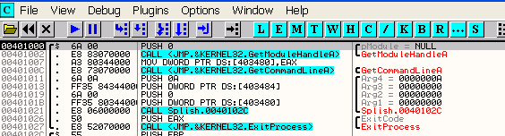

Allí arranco en OLLYDBG y se detuvo en el ENTRY POINT.

Si vemos las apis que utiliza con click derecho SEARCH FOR-NAME (LABEL) IN CURRENT MODULE

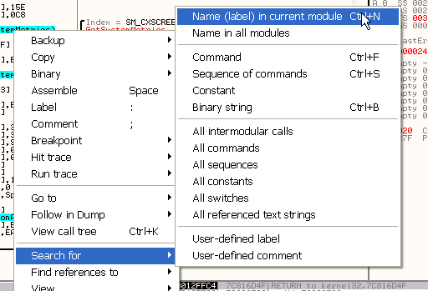

Vemos la lista de apis que utiliza

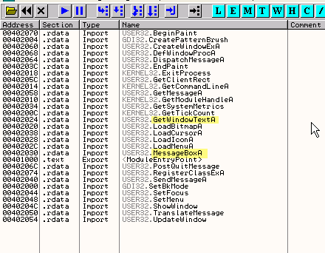

Vemos que utiliza las apis GetWindowTextA para ingresar el serial y MessageBoxA, para mostrar el cartel de si acertamos o no, podríamos aquí poner un BPX en ambas apis, pero veamos que nos muestra la lista de STRINGS que usa el programa.

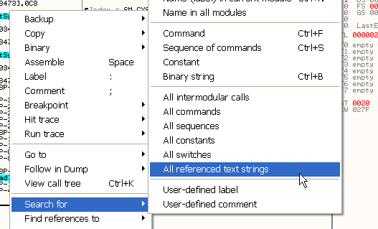

Hago en el listado click derecho SEARCH FOR-ALL REFERENCED TEXT STRING

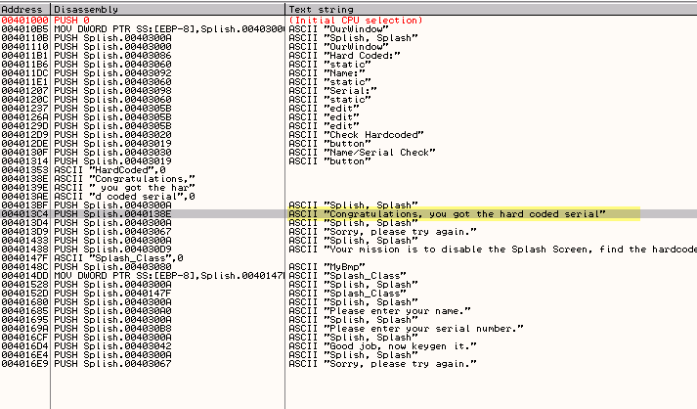
Allí vemos el texto del cartel de Congratulaciones, que nos muestra cuando colocamos el serial correcto, por lo tanto hagamos doble click allí, a ver donde usa ese texto, así estaremos en la zona caliente o cerca.

Allí vemos la zona donde trabaja con el serial que introducimos

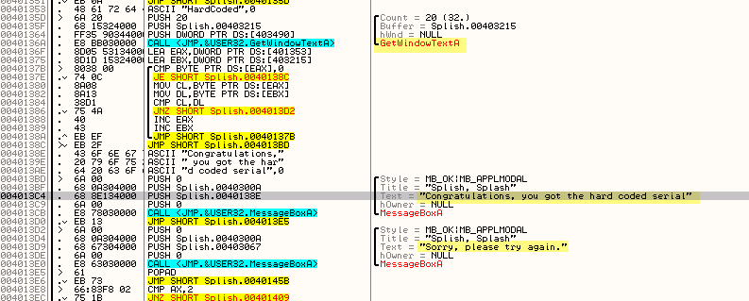

Vemos la entrada de texto con la api GetWindowTextA y los MessageBoxA con sus respectivos textos de si acertamos o no.

Pues pongamos un BPX alli, en el call a la api GetWindowTextA para comenzar desde donde se introduce el serial que tipeamos.

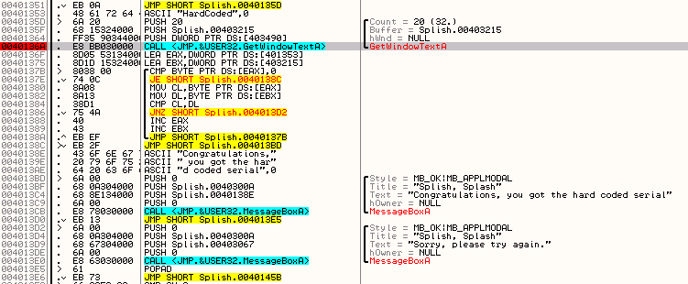

Corro el crackme con F9 o RUN

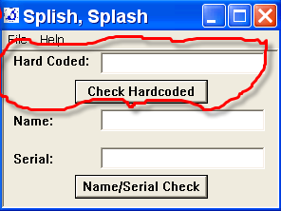

Como solo pedimos por ahora solucionar la parte de HARDCODED, tipearemos un serial falso, allí en la parte superior y apretamos el botón CHECK HARDCODED.

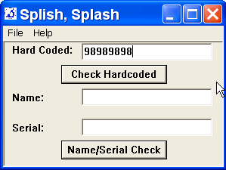

Para en el BPX que habíamos colocado

Allí vemos tanto en el stack como en las ayudas que nos muestra el OLLY que el BUFFER donde guardara el serial que tipeamos, esta en 403215.

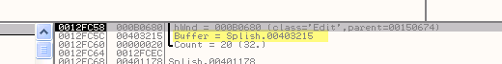

Así que vayamos al dump a ver el buffer.

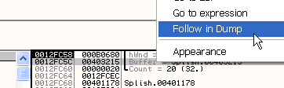

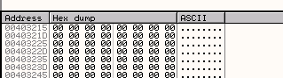

Allí esta el buffer donde guardara el serial que tipeamos, apretemos F8 para ejecutar el CALL a la api.

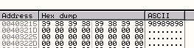

Como al ejecutar con F8, ejecuta todo el call con la api incluida, pues ya tenemos el serial falso guardado en el BUFFER.

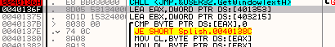

Bueno la próxima línea moverá 401353 a EAX, (recordar que los LEA no mueven el contenido de la dirección de memoria, si no solo el resultado de lo que hay entre corchetes, en este caso moverá 401353) Veamos en el DUMP dicha dirección, en la línea hacemos click derecho FOLLOW IN DUMP-MEMORY ADDRESS lo que nos muestra en el DUMP la dirección de memoria 401353.

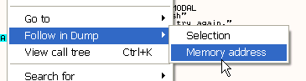

Pues 401353 apunta a la string “HARDCODED”, apretemos F7 para que se ejecute el LEA.

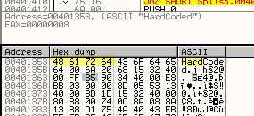

Al ejecutar queda EAX con el valor 401353 y al lado nos aparece la aclaración de que dicha dirección apunta a una string en este caso “HARDCODED”

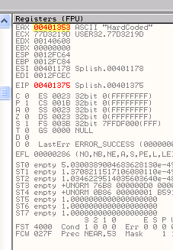

La siguiente línea mueve otra dirección a EBX en este caso 403215.

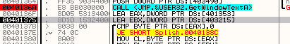

Al apretar F7, EBX quedara valiendo 403215

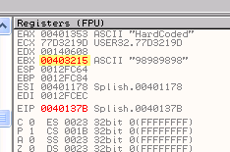

Y OLLYDBG nos muestra a la derecha, que esa dirección apunta a la string “98989898”, que es mi serial falso y que se ve en el dump si hago como en la instrucción anterior.

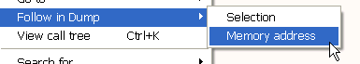

Allí esta 403215 apunta a nuestro serial falso

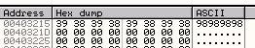

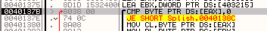

La siguiente linea compara si el primer BYTE del contenido de EAX es cero, como EAX vale 401353

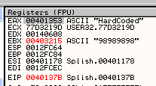

Sabemos porque lo vimos en el DUMP que el contenido son los bytes de la cadena HARDCODED.

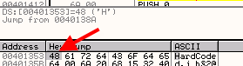

Allí esta el primer Byte es 48, en la aclaración OLLYDBG también nos dice que esta leyendo el 48 que corresponde a la H en ASCII de la primera letra de la palabra HARDCODED, ve si es cero, como no es cero continuara.

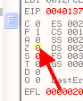

Como la comparación no activo el FLAG Z al no ser ambos miembros iguales, pues el JE siguiente no saltara, recordar que JE solo salta al estar activado el FLAG Z.

Pues continuamos con F7

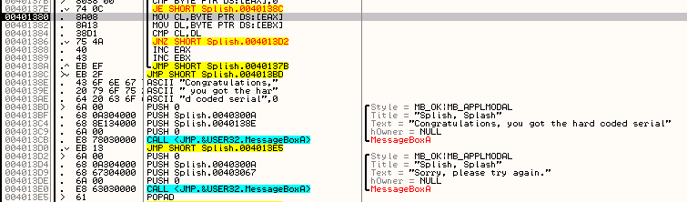

Aquí vemos con una visión mas ampliada, que ahora moverá el primer byte de [EAX] que es el 48 que corresponde a la palabra HARDCODED y en la siguiente línea moverá [EBX] que corresponde al primer byte de mi serial falso y los comparara si no son iguales salta a 4013D2 que es el cartel de SORRY, PLEASE TRY AGAIN.

Verifiquemos que esto es asi

Apreto F7 y mueve a CL el valor 48

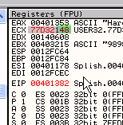

CL como recordamos es el registro que corresponde a los dos ultimas cifras de ECX, alli movio el 48, lo vemos en la imagen resaltado.

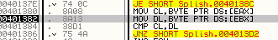

En la siguiente mueve a DL el primer byte de mi serial falso

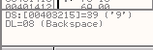

Al ejecutar con F7 vemos el 39 en DL

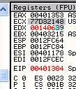

Ahora compara CL con DL

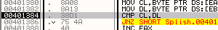

La aclaración del OLLYDBG no deja dudas, compara el 39 que es el 9 de la primera cifra de mi serial falso con H que es la primera cifra de HARDCODED.

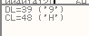

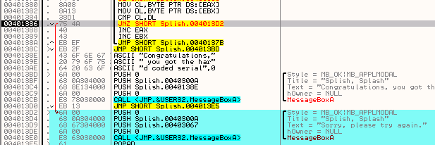

Vemos que al no ser iguales salta al cartel de error, si fueran iguales y no saltara lo cual podemos hacer fácil cambiando el FLAG Z con doble click.

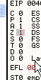

Ahora Z vale 1 como si en la comparación ambos bytes fueron iguales y la resta entre ambos dio cero y activo el FLAG Z o cero.

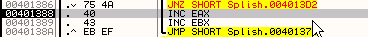

Vemos que en este caso INCREMENTA EAX y EBX y salta con un JMP al inicio del LOOP

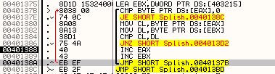

Ahora EAX apunta al segundo byte de HARDCODED y vemos que el loop se repetirá comparando byte a byte, hasta que sea cero el contenido de EAX o sea cuanto se terminen los bytes de la palabra HARDCODED ya que en una string, luego de su ultimo carácter, hay un cero.

Pues entonces al incrementar EAX y EBX ira leyendo y comparando los segundos bytes, si son iguales, repetira el loop y hará lo mismo con los terceros y asi, una vez que se completo la palabra HARDCODED si todos los bytes en la comparación CL con DL han sido iguales, no saltará a mostrar el mensaje de SORRY y llego aquí

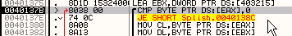

Como EAX ya termino de apuntar a todos los bytes de la palabra HARDCODED pues llego al cero del final de la string veamos.

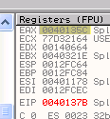

Allí EAX apunta a 40135C que en el DUMP vemos que es el cero al final de la string entonces al ser la comparación ambos miembros iguales

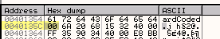

El JE salta y nos saca del LOOP

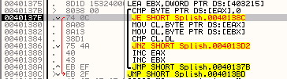

Y nos lleva al cartel de CORRECTO (porque cambiamos los flags Z de las comparaciones byte a byte jeje)

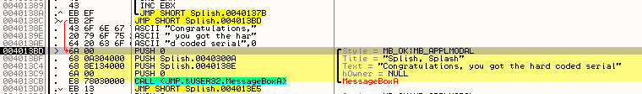

Por supuesto yo lo hice invirtiendo en cada comparación de CL con DL el flag Z, para que el programa crea que son iguales si no saltará al cartel malo y no llegaré aqui, pero de todas formas ya sabemos entonces que el serial correcto es la palabra HardCoded respetando mayúsculas y minúsculas porque tienen diferente valor ASCII.

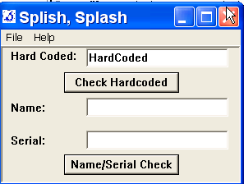

Quito todos los BPX y tipeo el serial que halle, y al apretar CHECK HARDCODED

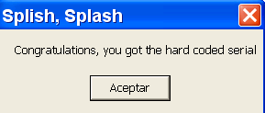

Otro vencido, si ustedes están leyendo esto pues, felicitaciones también para ustedes pues lo han vencido también, si no no podrían leer esta lección y si el password del rar se los paso un amigo, mejor releer todo y practicar que haciendo trampa no se aprende, jeje.

Bueno pues vamos con el ultimo HARDCODED y terminamos ya con esto, para pasar el siguiente tema en la parte 16.

Bueno el siguiente crackme es algo diferente a los anteriores es al llamado SAMBO y lo arrancamos en OLLYDBG.

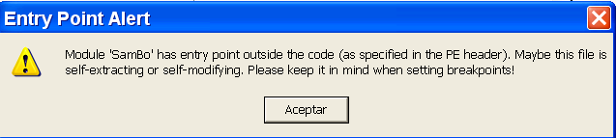

Nos sale este cartelito de OLLYDBG que nos avisa que algo pasa, alli dice que la fila se auto-descomprime o se auto modifica, lo que en la jerga del cracking se llama una fila empacada, comprimida o empaquetada, lo cual estudiaremos en profundidad mas adelante, pero igual podemos a pesar de que este empacada, correrla en OLLYDBG y tratar de hallar el hardcoded serial.

Aceptamos el aviso de OLLYDBG y llegamos al EP.

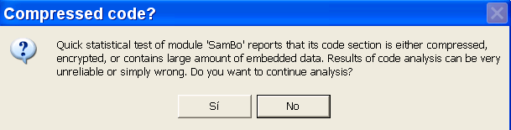

Otro avisito en este caso antes de analizar OLLYDBG nos avisa que es un programa empacado, comprimido, encriptado y que analizar eso es mas inútil que cenicero de moto, jeje, pues el programa se ira desempacando mientras corre, por lo cual, elegimos NO, para que no lo analice por ahora.

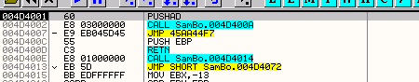

Pues si alli estamos en las primeras líneas del crackme, vemos como curiosidad que el crackme no esta ejecutando como los desempacados la primera sección después del header que comienza en 401000

Como la dirección del Entry Point es 4d4001

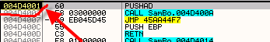

Vamos a ver que sección esta ejecutando, así que voy a VIEW-MEMORY o apreto el botón M.

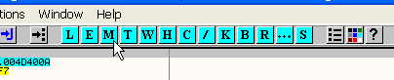

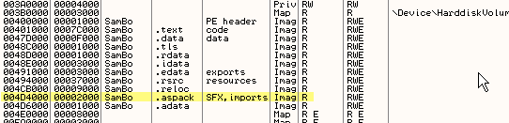

Vemos que el programa se esta ejecutando en la sección que comienza en 4D4000 y su largo es 2000, pues 4d4001, es una dirección de memoria perteneciente a esa seccion.

Pues eso era lo que avisaba OLLYDBG que el ENTRY POINT esta fuera de la sección code

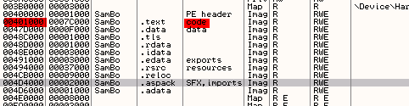

La sección CODE empieza en 401000, allí vemos resaltada la palabra CODE y nosotros estamos ejecutando la dirección 4D4001 que pertenece a otra sección, OLLYDBG nos aviso de esto que es una característica de muchos programas empacados.

La sección en la cual esta el ENTRY POINT corresponde al desempacador y una vez que se ejecuta y realiza su trabajo, salta a la sección code donde se ejecuta el programa en si.

Pues entonces hagamos F9 o RUN



Al aparecer la ventana del crackme, para ingresar el serial, sabemos que el programa ya esta desempacado en memoria y esta ejecutándose ahora en la sección code, por lo cual podemos poner un BPM ON ACCESS en dicha sección, para que pare allí cuando ejecute alguna línea de la misma.

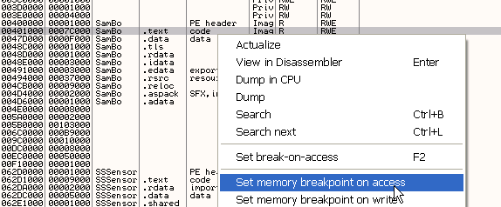

Al tratar de volver a la ventana del crackme, para OLLYDBG en la sección code o primera sección después del header.

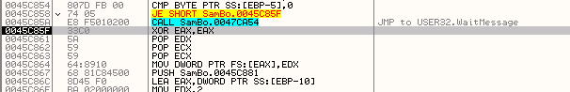

Veo que ahora que esta descomprimido el programa en memoria, puedo analizarlo entonces, en el listado hago click derecho

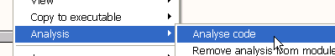

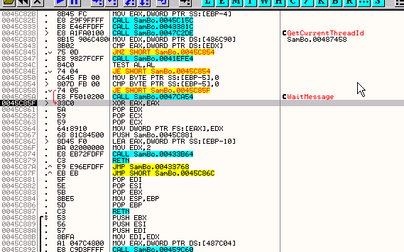

Vemos que OLLYDBG nos muestra el código analizado ahora perfectamente.

Ahora que estamos en la sección code, podemos ver que apis usa el programa, esto no lo podíamos hacer en el inicio, pues en ese momento solo nos mostraría las apis que usa el desempacador, y no las que usa el programa, ahora no hay problema.

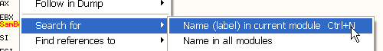

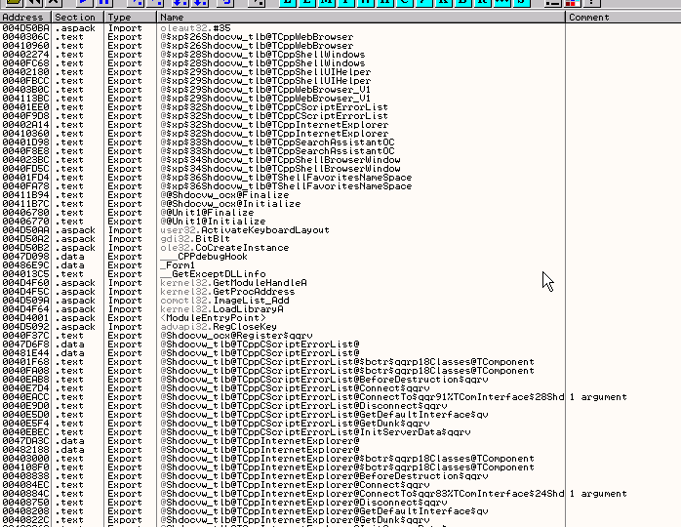

Ughh que mal trago una terrible lista y ninguna conocida, veamos la lista de strings, aclaramos que esto tampoco se podía hacer en el inicio pues estábamos en otra sección y además las strings estaban empacadas junto con el programa así que no veríamos nada.

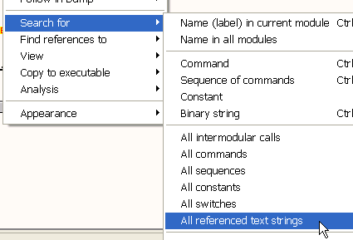

En una terrible lista vemos

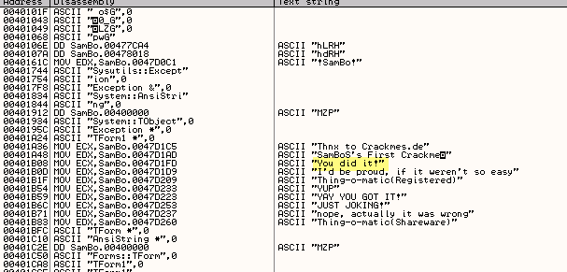

YOU DID IT, una de las strings del cartel de felicitación

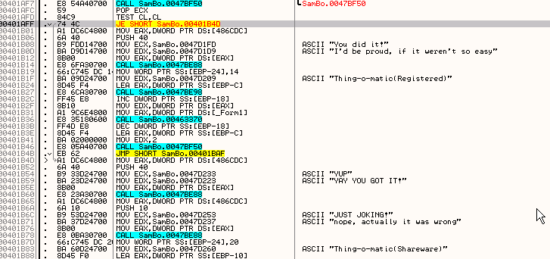

Bueno hay una comparación y un salto vemos strings de felicitación y de error aunque no hay MessageBoxA por aquí.

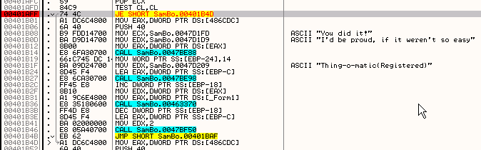

Pongamos un BPX en el salto condicional para verificar si es el salto decisivo, quitemos el BPM ON ACCESS con click derecho

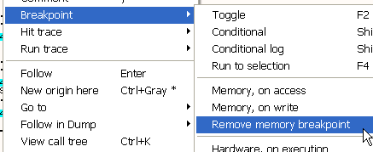

Y demos RUN

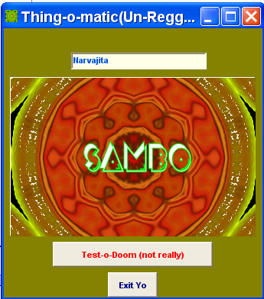

En la ventana del crackme tipeamos Narvajita o el serial falso que quieran.

Apreto el botón Test-o-Doom

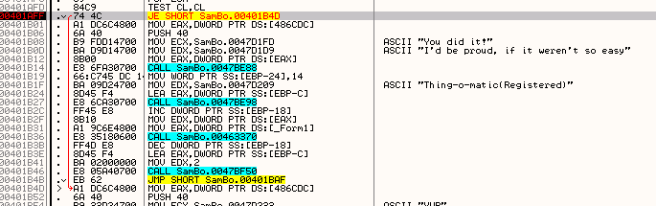

Vemos que salta apretemos F9

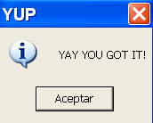

Pues sale el cartel de que lo lograste y si aceptamos

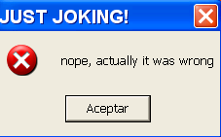

Te dice que era un chiste y que no acertaste nada jeje, demos RUN nuevamente lleguemos a la ventana y lleguemos de nuevo al salto apretando el botón Test-o-Doom.

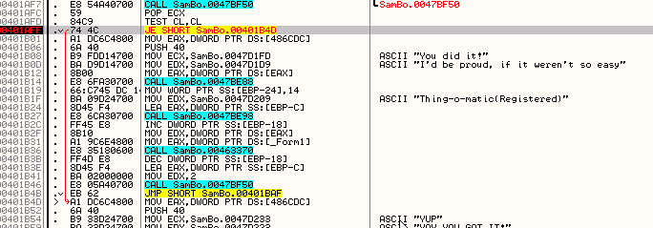

Invirtamos el salto a ver si sale el cartel de felicitaciones, para ver si es esto verdaderamente lo que decide.

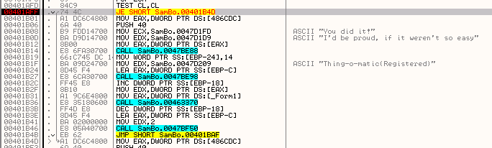

Al hacer doble click en el flag Z no saltara doy RUN

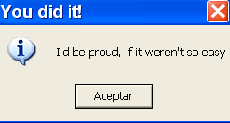

Y sale el cartel de felicitación, así que por aquí es donde decide las cosas, veamos la comparación antes del salto.

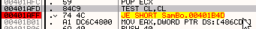

Es un TEST CL,CL que solo testea si CL es cero o uno, así que la comparación se realiza antes, posiblemente en el CALL que esta justo antes pongamos un BPX alli.

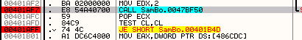

Demos RUN y volvamos a la ventana y apretemos nuevamente el botón Test para que pare ahora en el CALL.

Una vez que paro como soy curioso miro un poco alrededor jeje
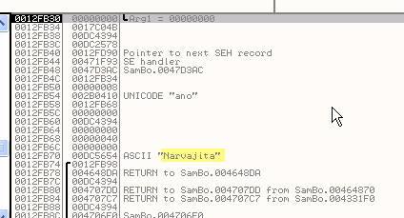

Si miro en el stack veo mi serial falso allí, veamos en el DUMP haciendo FOLLOW IN DUMP en el mismo.

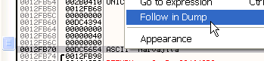

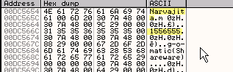

Mi ojo de cracker ve por ahí una string con forma de posible serial correcto, podría probar a ver si es pero por ahora seguiré con el método de buscarlo a fondo sin intentar.

Si alguna vez comparara o operara con mi serial falso dentro del CALL, pues poniendo un BPX ON ACCESS en el mismo, parara cuando el programa quiera hacer algo con el, o sea al acceder al mismo para cualquiera operación o comparación que desee realizar.

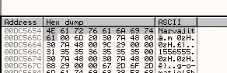

Así que marco mi serial falso y hago click derecho

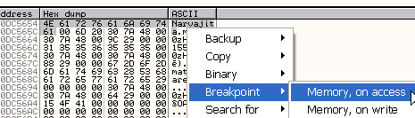

Con lo cual si doy RUN y dentro del call accede a mi serial falso, parara OLLYDBG.

Apreto F9

Vemos que no para, quizás la comparación sea antes, así que o bien podemos ir poniendo BPX en los calles que están mas arriba de este y repetir el método o bien empleamos el método de parar justo cuando el programa ingresa el serial, aquí no utiliza la api GetWindowTextA pero tenemos nuestros Mensajes de Windows los cuales seguro nos servirán.

Quito el BPM ON ACCESS

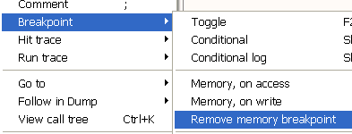

Así que para hacer rápido pongo un BP TranslateMessage

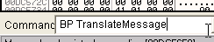

Y doy RUN

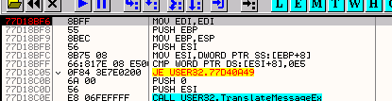

Allí para en la api, así que hago click derecho

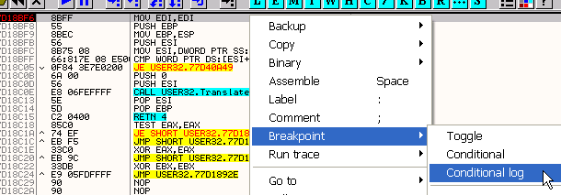

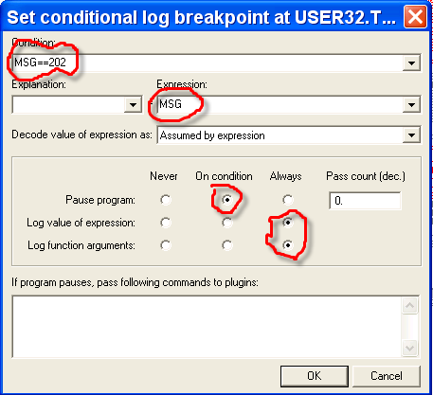

Y en la ventana tipeamos la condición MSG==202 que era el valor de WM_LBUTTONUP

Y ponemos las tildes para que pare ON CONDITION y que loguee siempre todo.

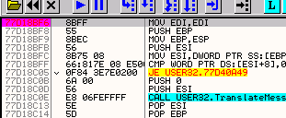

Allí esta en rosado el BPX CONDICIONAL doy RUN

Llego a la ventana del crackme y para evitar confusiones cambio el serial por si quedo el anterior en la memoria.

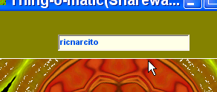

y al apretar el botón para en mi BPX CONDICIONAL

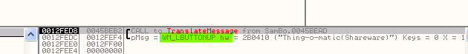

Allí esta paro en WM_LBUTTONUP

Volvamos al programa con EXECUTE TILL RETURN

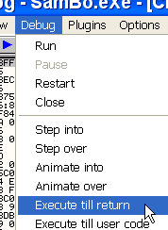

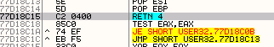

Apreto F7 y vuelvo al programa

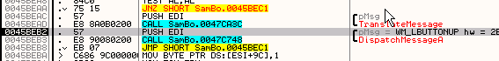

Aquí se me abren dos posibilidades poner un BPM ON ACCESS en la primera sección para con f9 ir saltando y ver cuando llega a la rutina de comparación del serial, lo cual me parece un poco complejo porque aquí ya vi que la rutina del serial es bastante larga y me pasare saltando jeje.

La otra posibilidad es ver si el serial que tipee ya ingreso en la memoria, como es un serial nuevo pues si esta en la memoria, no es porque quedo de antes si no que ya ingreso, así que voy a la ventana M.

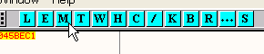

Que además de permitirme ver las secciones me permite buscar una cadena en toda la memoria, así que hago click derecho SEARCH

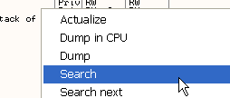

Y en la ventana que aparece, en la parte ASCII tipeo mi serial falso.

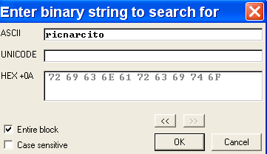

Apreto OK para que busque en toda la memoria.

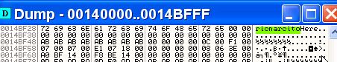

Pues la primera ocurrencia es aquí puedo repetir con CTRL+L y no hallara mas ocurrencias, ni en la sección que se abrió ni en el resto de la memoria.

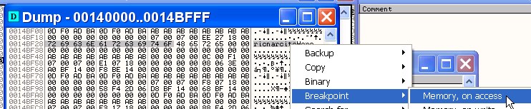

Pues pongo un BPM ON ACCESS en mi serial falso pues en algún momento accederá a el para leer, operar o comparar.

Y apreto F9

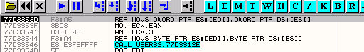

Para aquí donde lo copiara a su ubicación la que habíamos visto en el ultimo CALL

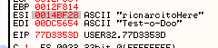

Sabemos que el REP MOVS copiara el contenido de ESI a EDI, así que veamos EDI en el DUMP, haciendo click derecho en EDI-FOLLOW IN DUMP.

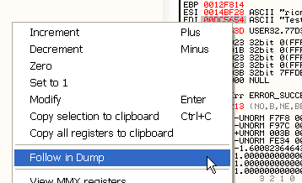

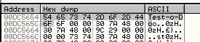

Allí lo copiara el REP MOVS apretemos F8 para que lo haga

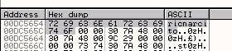

Al llegar con F8 al RET lo habrá copiado entero, y pongo ahora el BPM ON ACCESS en mi serial falso aquí

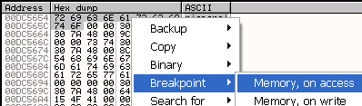

Al dar RUN para aquí

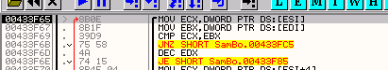

Justo en la comparación jeje

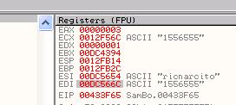

ESI apunta a mi serial falso y EDI apunta al correcto que es 1556555

Si quitamos todos los BPX

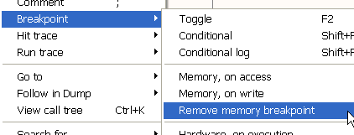

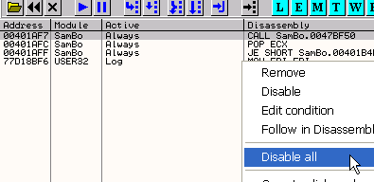

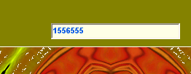

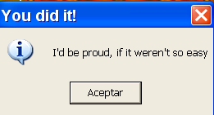

Pues allí esta el cartel de felicitación

Ahora para intentar pues no hemos visto aun el tema, por lo cual la siguiente lección no estará con password, si no para intentar y divertirse, el que quiere intentar el crackme de cruehead hallar un serial para su nombre pues puede hacerlo, o sea en user pone su nombre y halla el serial correcto, en la próxima parte empezaremos con crackmes USER y SERIAL y el primero que resolveremos será ese, así que a no frustrarse si no pueden, que es un tema no visto aun, así que tómenlo como diversión si pueden con el , pues felicitaciones, si no pueden, lo aprenden en la próxima parte.

Hasta la parte 16
Ricardo Narvaja
08 de diciembre de 2005

